PROJETO DE EXTENSÃO CURRICULAR

Título do Projeto: O impacto e superestimação das IAs em produções de videojogos.
Curso: Tecnologia em Análise e Desenvolvimento de Sistemas
Componente Curricular: Laboratório de Engenharia de Software
Professor Responsável: Cristina dos Santos Có

Introdução
Contextualização do projeto de extensão curricular e sua integração com a comunidade.
Cyra será um jogo utilizado como caso de estudo para identificar até onde é possível desenvolver um jogo utilizando inteligencia artificial de forma que não fique genérica

Objetivos
Objetivo Geral: Desenvolver competências técnicas, sociais e profissionais por meio da aplicação prática dos conhecimentos do curso.
Descobrir, documentar e apresentar até onde é possível desenvolver um jogo utilizando inteligencia artificial frequentemente de forma que não fique genérico.
Objetivos Específicos:
- Aplicar conceitos de engenharia de software e programação;
- Desenvolver trabalho colaborativo e gestão de projetos;
- Promover impacto social ou organizacional positivo.

-Utilizar ferramentas de inteligencia artificial para desenvolver um jogo;
-Documentar o código apresentado, analisá-lo, verificando se o resultado segue de forma concisa alguma arquitetura de desenvolvimento;
-Elaborar a partir dos resultados obtidos hipóteses de onde o código é retirado originalmente, qualificar o código e etc;

Justificativa
Atualmente o mercado está em desilusão em relação às reais utilidades das ferramentas de inteligência artificial, queremos enfatizar a necessidade humana no que se diz ao desenvolvimento de uma forma de arte como os videojogos.

Metodologia
  - Etapas
- Conceitualização do tema, realizando discutindo os principais pontos levantados durante um brainstorming;
- Levantamento de requisitos funcionais, não-funcionais de negócio, utilizando as estratégias comuns;
- Formulário de pesquisa sobre IA e vibe coding;
- Estruturação do que deve ser desenvolvido;
- Criação de prompts para criação dos códigos;
- Análise e translação do código da IA para a ferramenta de desenvolvimento;
- Análise do resultado final do projeto, considerando qualidade, tipos de arquiteturas utilizadas;
- Levantamento de até onde o código da forma que é gerada pode ir de maneira estável;
- Manutenção do código Gerado pela IA
- Avaliação do resultado e comparação com o manual
- Relatório dos resultados e conclusão do projeto

  - Ferramentas
- Microsoft Word – ferramenta de anotações e relatórios;
- Microsoft Forms – ferramenta de criação de formulários;
- Canva – ferramenta de desenvolvimento de diagramas e arquivos de imagem;
- Godot – ferramenta de desenvolvimento de jogos;
- Gemini – ferramenta de agente de IA;
- Visual Studio Code – ferramenta de escrita de códigos;

Cronograma
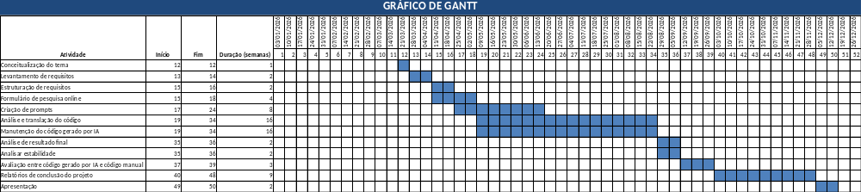

Resultados Esperados
Destacar a importância da supervisão e cuidado humano nas produções que podem utilizar IA e concientizar sobre a real capacidade e necessidade delas, bem como avaliar a sua usabilidade em cenários de cunho artístico, determinando o impacto no meio aplicado.

Referências
MARR, B. The Role Of Generative AI In Video Game Development. Forbes, 18 abr. 2024.
MENDEZ, R. Generative AI in Game Development. Arm, 27 fev. 2025. Disponível em: <https://www.arm.com/resources/webinar/generative-ai-gaming-ty?wvideo=src4isgaw1>. Acesso em: 24 fev. 2026
Incorporating generative AI into your game development process with Gemini and Gemma AI. Google for Developers, 7 out. 2024. Disponível em: <https://developers.google.com/learn/pathways/solution-games-ai-101>. Acesso em: 24 fev. 2026
ALHARTHI, S. A. Generative AI in Game Design: Enhancing Creativity or Constraining Innovation? Journal of Intelligence, v. 13, n. 6, p. 60, 24 maio 2025.
MICHALSONS. Generative AI in game development: How to use it law(fully). AI Governance, Digital Entertainment Law, 24 ago. 2023. Disponível em: <https://www.michalsons.com/blog/generative-ai-in-game-development-how-to-use-it-lawfully/68087>. Acesso em: 24 fev. 2026
CHRISTOFFERSON, A. et al. How Will Generative AI Change the Video Game Industry? Bain & Company Insights, set. 2023.
RATICAN, J; HUTSON, J. Adaptive Worlds: Generative AI in Game Design and Future of Gaming, and Interactive Media. Disponível em: <https://digitalcommons.lindenwood.edu/faculty-research-papers/686/>.
Assinaturas:

